ГАПОУ СО «Карпинский машиностроительный техникум»
Учебно-производственный комплекс (УПК)
ЕДИНЫЙ КАТАЛОГ ПРОИЗВОДСТВЕННЫХ УСЛУГ
Услуга | Код ОКВЭД | Описание работ | Стоимость | Изображение | Действие
РАЗДЕЛ 1. МЕТАЛЛООБРАБОТКА
Токарная обработка | 25.62 | Точение цилиндрических деталей, нарезание резьбы, растачивание отверстий на универсальных станках и ЧПУ. | Уточняйте у исполнителя | 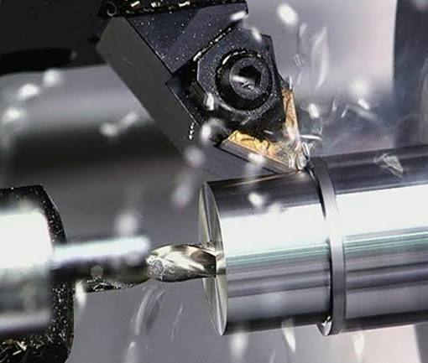 | Запросить расчет работ
Фрезерные работы | 25.62 | Обработка плоскостей, пазов, уступов, изготовление шпоночных канавок и сложных профилей деталей. | Уточняйте у исполнителя | 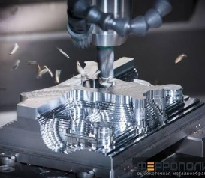 | Отправить чертеж
Сварочные работы | 25.62 | Сварка полуавтоматом (MIG/MAG) и аргонодуговая сварка узлов, рам и каркасных металлоконструкций. | Уточняйте у исполнителя |  | Оценить стоимость сварки
РАЗДЕЛ 2. СТРОИТЕЛЬНЫЕ И МАЛЯРНЫЕ РАБОТЫ
Оклеивание обоев | 43.33 | Подготовка, грунтовка, подбор рисунка и аккуратная оклейка стен любыми типами обоев (флизелиновые, виниловые, бумажные). | Уточняйте у исполнителя | 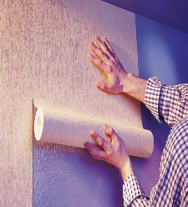 | Заказать услугу
Шпаклевка стен | 43.31 | Выравнивание поверхностей под финишную отделку или покраску, армирование швов и качественная шлифовка. | Уточняйте у исполнителя | 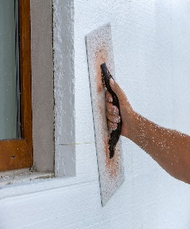 | Заказать услугу
Штукатурные работы | 43.31 | Нанесение гипсовой или цементной штукатурки по маякам для идеального выравнивания геометрии стен и потолков. | Уточняйте у исполнителя | 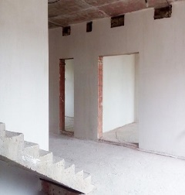 | Заказать услугу
Покраска поверхностей | 43.34.1 | Окрашивание стен, потолков и откосов валиком в один или несколько слоев. | Уточняйте у исполнителя | 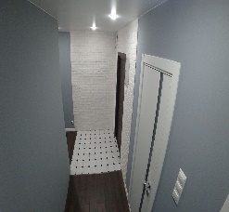 | Заказать услугу
Дизайнерские услуги | 74.10 | Разработка уникального интерьерного проекта, подбор материалов, зонирование помещений и составление 2 D,  3D-визуализации. | Уточняйте у исполнителя | 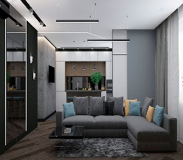 | Заказать услугу
Декоративные элементы | 43.39 | Монтаж лепнины, молдингов, барельефов, реставрация и воссоздание архитектурно-лепного декора. | Уточняйте у исполнителя |  | Заказать услугу
Кирпич (Лофт-дизайн) | 43.99.6 | Кладка облицовочного кирпича, создание акцентных стен из декоративного кирпича или плитки под кирпич. | Уточняйте у исполнителя | 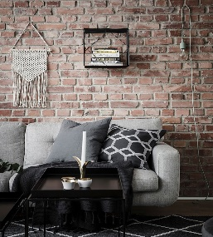 | Заказать услугу
Венецианская штукатурка | 43.31 | Высокохудожественное нанесение многослойной декоративной штукатурки для создания эффекта полированного мрамора. | Уточняйте у исполнителя | 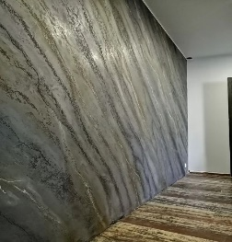 | Заказать услугу
РАЗДЕЛ 3. ТЕХНИЧЕСКОЕ ОБСЛУЖИВАНИЕ АВТОМОБИЛЬНЫХ АККУМУЛЯТОРОВ
Техническое обслуживание аккумуляторных батарей (АКБ) | 45.20 | Комплексный осмотр автомобильных стартерных батарей, очистка корпуса от грязи и клемм от окислов, проверка надежности креплений. | Уточняйте у исполнителя | 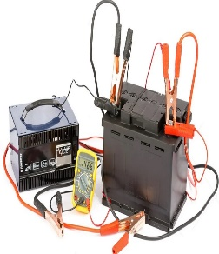 | Сдать АКБ на обслуживание
Контроль уровня и плотности электролита | 45.20 | Проверка уровня электролита в банках автомобильного аккумулятора, замер плотности ареометром, корректировка уровня дистиллированной водой. | Уточняйте у исполнителя | 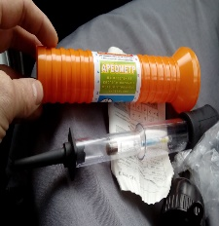 | Проверить плотность АКБ
Зарядка автомобильных аккумуляторов | 45.20 | Полная стационарная зарядка АКБ на зарядно-разрядных стендах мастерской, проведение КТЦ (контрольно-тренировочного цикла) для восстановления емкости. | Уточняйте у исполнителя | 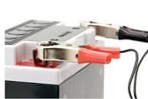 | Поставить АКБ на зарядку

Контакты для заказчиков:
- Адрес: 624930, Свердловская обл., г. Карпинск, ул. Куйбышева, д. 54 / ул. Мира, д. 69
- Контакты УПК: +7 (34383) 3-24-40
- Официальный сайт: kmt-karpinsk.profiedu.ru

